Je veux augmenter la taille maximale du dépôt de fichiers (Annexes)
- Dans les paramètres du forum, cliquer sur “Annexes et nombre de mots” :
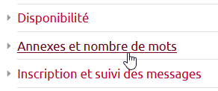
- dans le menu “Taille maximale de l'annexe”, choisir le maximum proposé :
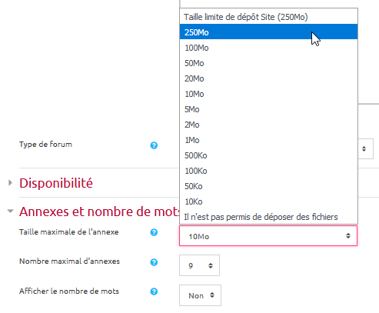

Retour aux paramètres avancés du forum
Paramètres avancés du FORUM

